Регистрация на Портале государственных услуг Российской Федерации (далее – портал Госуслуг) в системе Единой системы идентификации и аутентификации (далее – ЕСИА).
Для регистрации на портале Госуслуг понадобится.
- паспорт;
- страховое свидетельство обязательного пенсионного страхования (СНИЛС);
- мобильный телефон или электронная почта.
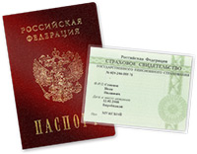
Для работы с Порталом Госуслуг нужно перейти по адресу http://www.gosuslugi.ru.
Для того, что бы пройти процедуру регистрации необходимо нажать на кнопку «РЕГИСТРАЦИЯ».
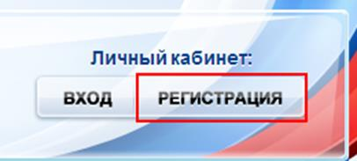
После этого Вам будет предложено пройти процедуру предварительной регистрации, которая включает в себя заполнение простой формы и подтверждение своего номера телефона или электронной почты
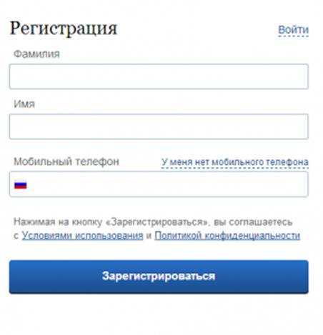
На данном этапе Вам необходимо заполнить всего 3 поля: фамилия, имя, номер мобильного телефона.
Если мобильного телефона у Вас нет, то Вам необходимо нажать на ссылку «У меня нет мобильного телефона» и ввести свой адрес электронной почты.
Если форма заполнена корректно, жмем кнопку «Зарегистрироваться», после чего следует этап подтверждения номера мобильного телефона.
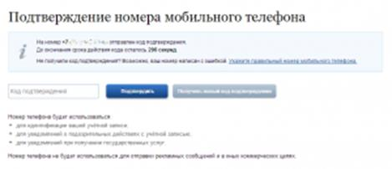
В поле «Код подтверждения» введите комбинацию из цифр, высланных Вам в виде SMS-сообщения на мобильный телефон, указанный при регистрации. Нажимаем кнопку «Подтвердить».
Если код указан корректно и система подтвердила Ваш номер телефона, то на следующем этапе Вам будет необходимо придумать пароль и задать его через специальную форму, введя два раза. Будьте внимательны, данный пароль будет использоваться для входа в Ваш личный кабинет, поэтому крайне не рекомендуется использовать простые комбинации цифр или букв.
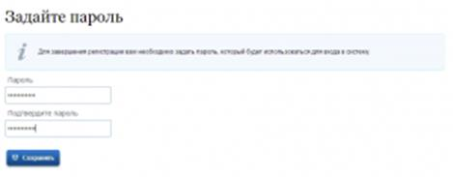
Предварительная регистрация завершена! Теперь Вам доступно ограниченное количество государственных услуг, подтверждение личности для которых не требуется. Для того, чтобы Вы смогли полноценно пользоваться всеми услугами портала, Вам нужно заполнить личную информацию и подтвердить свою личность.
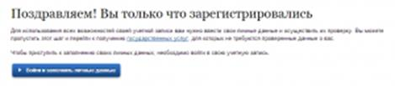
После успешной предварительной регистрации на портале Госуслуг для ввода и подтверждения личных данных Вам необходимо войти в свою учетную запись, используя номер телефона, указанный при регистрации, и заданный Вами пароль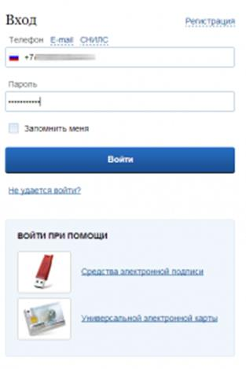
При входе в учетную запись Вы увидите уже указанную личную информацию, а при переходе по ссылке «Редактировать», система уведомит Вас о том, что Вам необходимо подтвердить свою учетную запись.
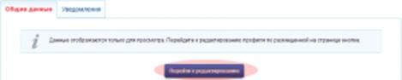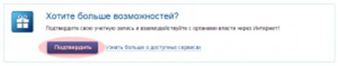
Процедура подтверждения личных данных так же довольно-таки проста и проходит в 3 этапа, а подтвержденная учетная запись имеет огромные преимущества. Благодаря ей Вы сможете пользоваться всеми услугами, представленными на портале Госуслуг и Региональном портале государственных и муниципальных услуг, в том числе услугами в сфере социальной защиты населения и оформление загранпаспорта.
Для этого как было сказано Выше, Вам понадобится паспорт и СНИЛС, а точнее его номер
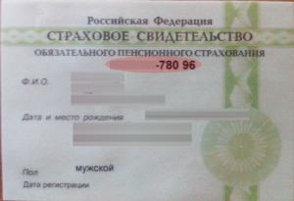
Итак, перейдя по кнопке «Подтвердить», для Вас откроется следующая форма:
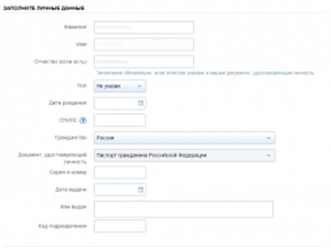
Личные данные следует заполнять внимательно и аккуратно. Всего Вам предстоит заполнить 12 полей.
Теперь необходимо отправить введенные данные на автоматическую проверку.
После заполнения формы на предыдущем этапе, указанные Вами личные данные отправляются на автоматическую проверку в Пенсионный Фонд РФ и ФМС.
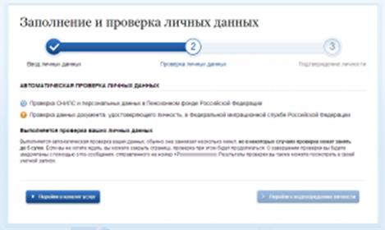
С результатами данной проверки Вы сможете ознакомиться через несколько минут. В особых случаях проверка может занять довольно-таки долгий период времени, но случается такое редко. После того как данная процедура успешно завершится, на Ваш мобильный телефон будет выслано SMS-уведомление с результатом проверки, а так же соответствующее состояние отобразится на сайте.
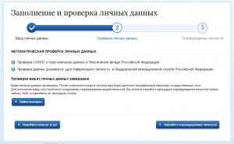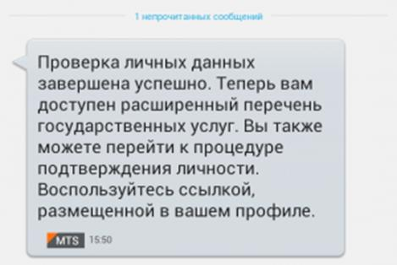
Для того, чтобы полноценно пользоваться государственными услугами через интернет, Вам необходимо иметь подтвержденную учетную запись. Эта процедура предполагает ввод на сайте Вашего персонального кода подтверждения личности, полученного одним из доступных способов.
На портале существует 3 способа подтверждения личности:
Личное обращение. Этот способ предполагает посещение специализированного центра обслуживания. Подтвердить свою личность таким способом Вы можете в любой момент и без ожидания, просто посетив любой из списка предложенных на сайте центров.
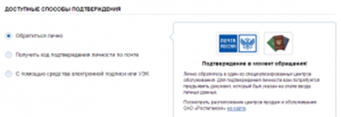
Через Почту России. В этом случае письмо с кодом подтверждения личности будет выслано на указанный Вами почтовый адрес. Пример такого письма и его содержимого Вы можете видеть ниже. Отметим так же, что код высылается заказным письмом, то есть в почтовый ящик Вам придет извещение на его получение в Вашем почтовом отделении, где Вам будет необходимо предъявить документ, удостоверяющий Вашу личность, и извещение. Среднее время доставки письма составляет около 2-х недель с момента отправки.
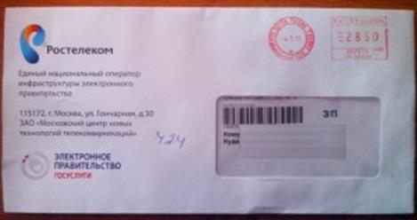
После получения кода данным способом, Вам будет необходимо ввести его в специальное поле на главной странице персональных данных своего личного кабинета, либо на странице подтверждения личности:
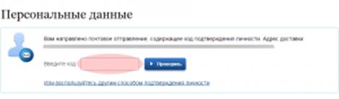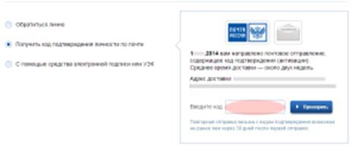
Так же существует способ подтверждения личности с помощью средства электронной подписи или универсальной электронной карты.
Если код подтверждения личности введен и успешно проверен, то Вам станут доступны все услуги на портале, а на странице Вашего личного кабинета появится логотип подтвержденной учетной записи!
Поздравляем! После этого Вам будут доступны государственные услуги в сфере социальной защиты населения Ленинградской области для оказания в электронном виде через Региональный портал государственных и муниципальных услуг Ленинградской области по адресу: http://gu.lenobl.ru/
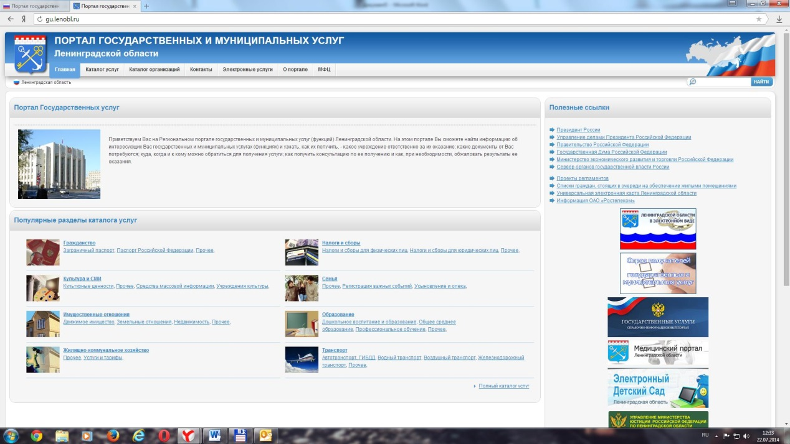

Заходим в раздел «Электронные услуги» и выбираем нужную.
